- NALOGA
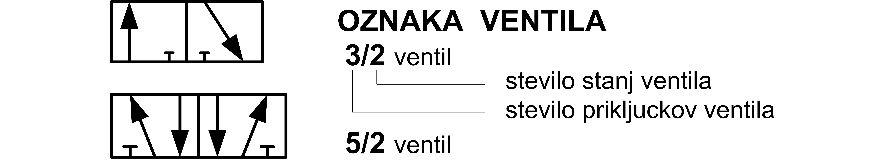
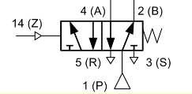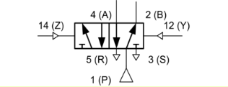
Slika 1: MONOSTABILNI VENTIL Slika 2: BISTABILNI VENTIL
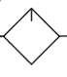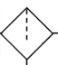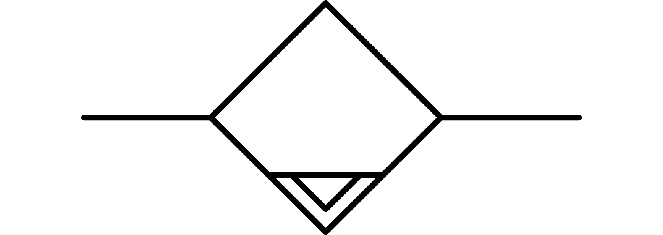
Slika 3: NAOLJEVALNIK Slika 4: FILTER Slika 5: AVTOMATSKI ODSTRANJEVALNIK KONDENZA
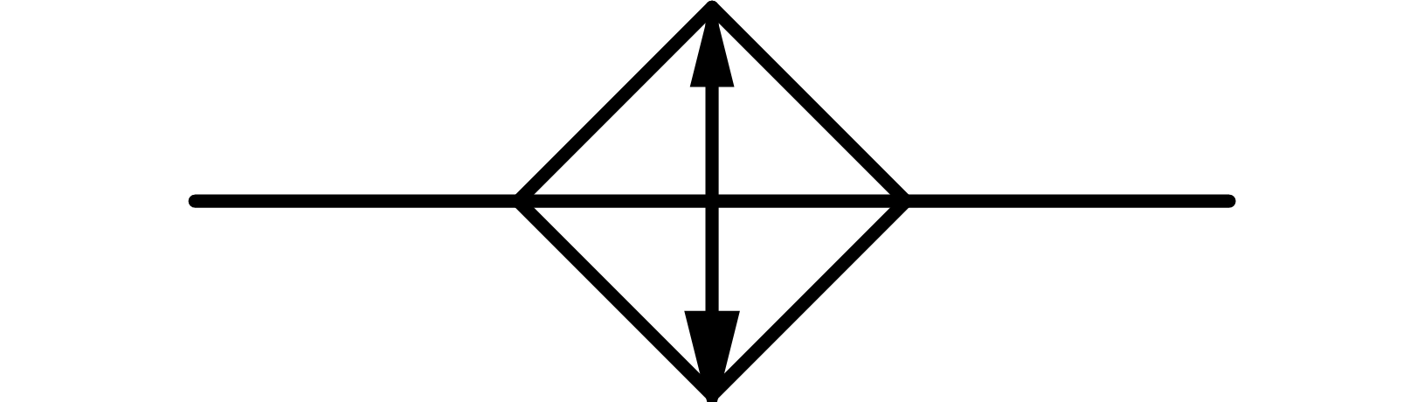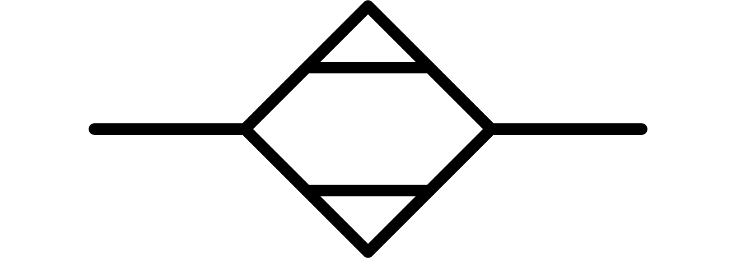
Slika 6: HLADILNIK Slika 7: SUŠILNIK
PRIPRAVLJALNA NAPRAVA
- Pred vsakim delovnim mestom je enota za pripravo zraka

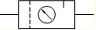

- Sestavljajo jo naslednji elementi:
- Filter
- Regulator zraka
- Naoljevalnik

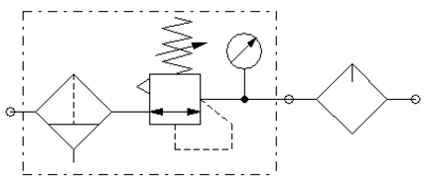

Naloga enote je komprimiran zrak očistiti, naoljiti in ga pod določenim tlakom spustiti na delovno mesto.
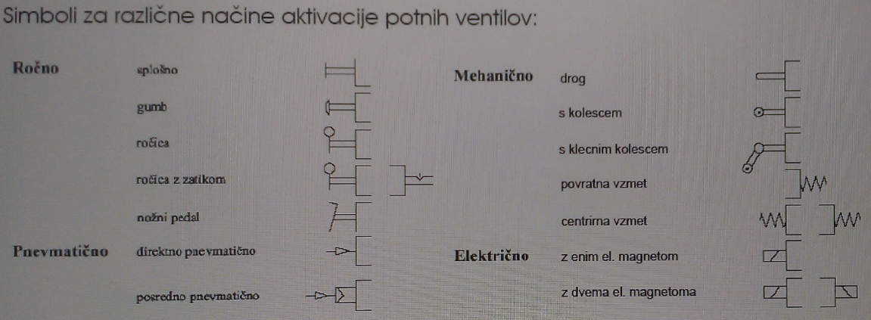

- NALOGA
POZNAMO:
- TIPKO ZA IZKLOP V SILI (RDEČE BARVE)
- OPOZORILNO LUČKO (ORANŽNE BARVE)
- NORMALNO DELOVANJE STROJA (ZELENE BARVE)

- NALOGA
ZA VARNO DELO NA STROJU VEDNO POTREBUJEMO:
a) znaki obveznosti (obvezna uporaba zaščite ušes, varnostne čelade, zaščitne obutve, zaščitnega predpasnika)
b) znaki prepovedi (prepovedana vožnja na vozičku, segati z roko v nevarno območje prepovedano)
c) znaki nevarnosti (dražilno, jedko, strupeno, vnetjivo)

- NALOGA
LOGIČNE FUNKCIJE:
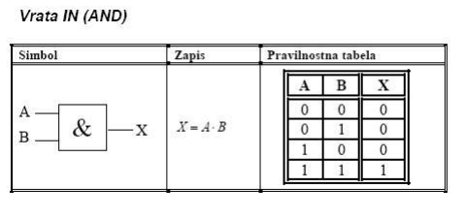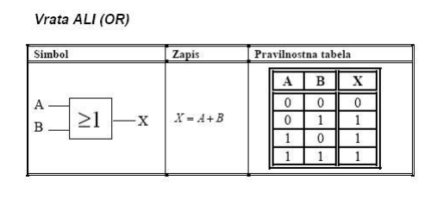
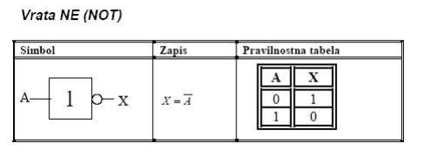
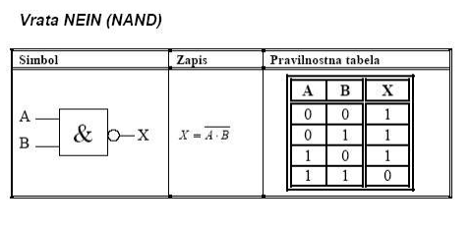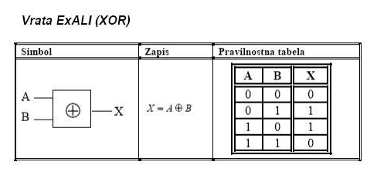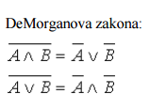

- NALOGA
VZDRŽEVANJE:
PREVENTIVNO:
- MENJAVA ORODJA
- MENJAVA SERIJE
- ČIŠČENJE STROJA

KURATIVNO:
- OKVARA ORODJA
- OKVARA STROJA
- ČAKANJE ORODJA
- NEMOTIVIRANOST ZA DELO
- NALOGA
OZNAKE ZA CNC PROGRAMIRANJE:
STRUŽNICA
- G0 GIBANJE Z HITRIM HODOM
- G1 LINEARNA INTERPOLACIJA
- G2 KROŽNA INTERPOLACIJA (urin kazalec)
- G3 KROŽNA INTERPOLACIJA (proti urin kazalec)
- G40 PREKLIC KOREKCIJE RADIJUSA
- G41 KOMPENZACIJA RADIUSA ORODJA LEVO
- G42 KOMPENZACIJA RADIJUSA ORODJA DESNO
- G54 POSTAVITEV NIČELNE TOČKE
- G90 PROGRAMIRANJE Z ABSOLUTNIMI VREDNOSTMI
- G91 PROGRAMIRANJE Z RELATIVNIMI VREDNOSTMI
- G92 PREMAKNITEV KOORDINATNEGA IZHODIŠČA
CIKLI:
- G82 CIKEL ZA VZDOLŽNO STRUŽENJE
- G83 CIKEL ZA VZDOLŽNO REZANJE NAVOJEV
- G85 CIKEL ZA VRTANJE
- G86 CIKEL ZA FREZANJE ŽEPA
- G87 KROŽNI ŽEP
- G88 CIKEL ZA REZKANJE UTOROV
- G95 CIKEL ZA FINO IN GROBO OBDELAVO

REZKAR:
- G41 ORODJE SE ODMAKNE ZA POLOVICO REZKARJA NA LEVO, Z Q PA LAHKO KOREKCIJO SAMI DOLOČIMO
- G42 KOREKCIJA RADIJA V DESNO, CENTER REZKARJA JE OD PROGRAMIRANE POTI OBDELAVE ZA POLMER ORODJA ODMAKNJEN V DESNO.
- G40 PREKLIČEMO KOREKCIJO RADIA REZALNEGA ROBA
M funkcije:
- M3 VKLOP VRETENA, DESNO
- M4 VKLOP VRETENA, LEVO
- M5 USTAVITEV VRETENA
- M6 MENJAVA ORODJA
- M8 VKLOP HLADILNE TEKOČINE
- M9 IZKLOP HLDNILNE TEKOČINE
- M17 KONEC PODPROGRAMA
- M30 KONEC PROGRAMA
- NALOGA
Izračun: Ϭ=F/A , A=π*d²/4 , d=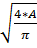
- NALOGA
ZAPOREDNA VEZAVA: R_{skupni}=R₁+R₂ U=U₁+U₂
VZPOREDNA VEZAVA: 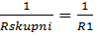+ = R_{skupni} = 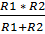 I = I₁ + I₂
PREDUPOR: U_{vh} = U_{D} + U_{predupor} → U_{p} = U_{vh} – U_{D}(napetost diode)
R_{predupor} = U_{p} / I (tok diode)
R_{n} = = 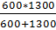 = 410,5Ω
I = U / R_{nadometsni} = 12V / 410,5Ω = 0,029A = 29mA
I₁ = U / R₁ = 12V / 600Ω = 0,02A
I₂ = 12V / 1300Ω = 0,009A
9. NALOGA

2. pola
1. NALOGA
Podajalna pnevmatska naprava (1 ali 2 cilindra)
Nariši pnevmatsko, elektropnevmatsko in krmilno shemo
Kako se zapiše cikel in diagram pot korak
2. NALOGA
ENAČBE ZA VSAK SLUČAJ
ŠT. POLOV: p = f/n_{s} SLIP: s= n_{s}-n / n_{s} *100%
IZKORISTEK: η = P_{n} / *U *I * cos ϕ VRTILNI MOMENT: M= P_{n} / 2*π*n
a) S_{N} = * U_{N} * I_{N}
b)
c) I = P_{e} / *U * cos ϕ = 6875 / * 400 * 0,75= 13,23A
č) I_{I} = I / = 13,23 / = 7,64A
3. NALOGA
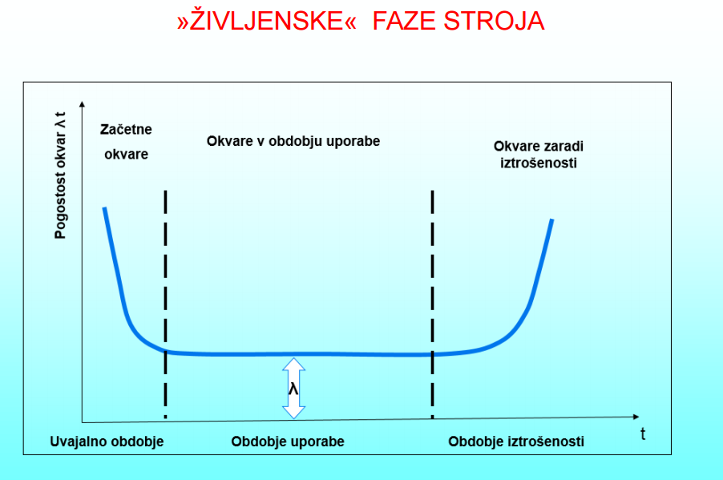
a) Starostni izpadi
b) – ali z večjo obremenitvijo sestavnih delov
– ali z umetnim staranjem elementov oz. burn-in test
c) Pri vzdrževanju glede na stanje
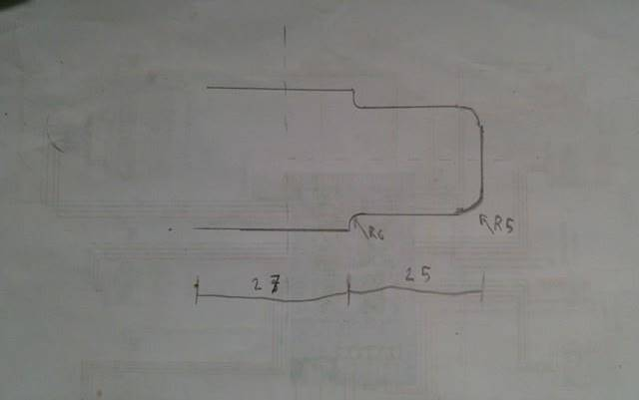
4. NALOGA
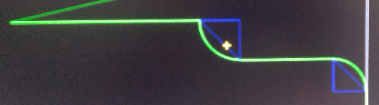
CNC PROGRAM:
G54
TRANS Z57
T2 D1; levi nož za fino obdelavo
G96 S130 F0.1 M4
G0 X-1 Z1
G1 Z0
X20
G3 X30 Z-5 CR=5
G1 Z-19
G2 X42 Z-25 CR=6
G1 Z-52
G0 X70 Z10
M30

5. NALOGA
PLK = PLC
Senzorji
Aktuatorji
Logična funkcija in / ali

